PRESSINFORMATION #030


Den perfekta kombinationen - miljö och kraft

Äntligen en batterimaskin som kan mäta sig med bensindrivna
STIHL är specialisten på motorredskap och världens mest köpta motorsågsmärke. I linje med vår konsekventa miljösatsning lanserar vi nu våra första batteridrivna maskiner - två häcksaxmodeller, både för fritids- och professionella användare.
STIHL HSA 65/85 fullmatade med Lithium-Ion kraft och alla komfortdetaljer från traditionella bensindrivna modeller. Inga utsläpp, perfekt balanserade och mycket tystgående maskiner som fungerar lika bra för höger som vänsterhänta.
Alternativa val för vår miljö
Många gånger ser vi på en batterimaskin som en lägre presterande maskin, mindre kraft, lägre hållbarhet, säger Niclas Zetterberg, produktchef på Andreas Stihl Norden AB. Med dessa 2 nyutvecklade modeller vill vi bevisa motsatsen. Med Li-Ion batteri på 36 V har vi häcksaxar som orkar arbeta på 3000 varv/minut i ända upp till 45 minuter och som tar grenar upp till 22 mm med laserskurna och diamantslipade knivar. Två starka alternativ med minimal miljöpåverkan.

Alternativ för din hälsa
Förutom att du slipper de skadliga avgaserna är dessa två modeller fullmatade med komfort och väldigt enkla att använda. Batteriet sitter central placerat vilket ger optimal fördelning av vikten och med de ergonomiska handtagen har du alltid bästa tänkbara arbetsställning i alla lägen. De diamantslipade specialknivarna gör att arbetet går både snabbt och enkelt. Maskiner som påverkar både miljö och hälsa på ett positivt sätt. Det vi ser nu är bara början av vad batteriteknologin kan göra, fortsätter Niclas. Vi kommer att se en mycket snabb och intensiv utveckling inom detta mycket spännande område från Andreas Stihl.

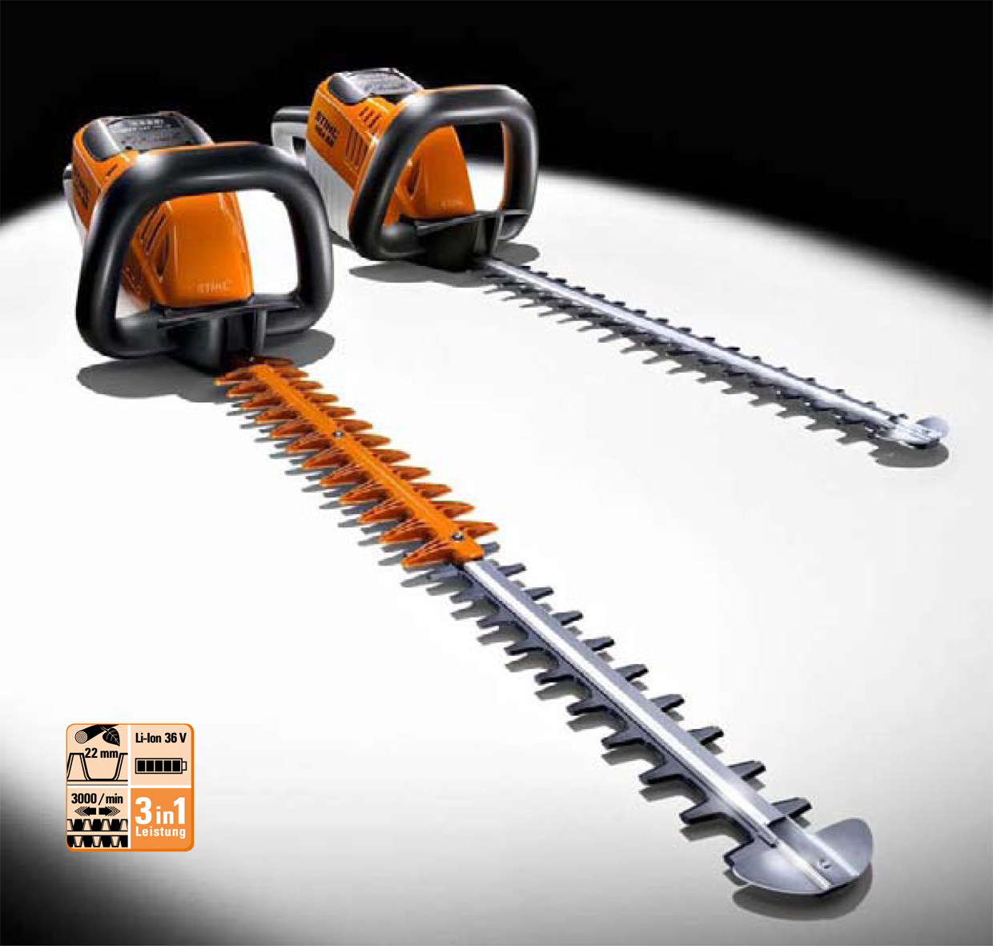
Snabbfakta HSA 65/85:
Batteriefffekt: 36 V / 2,2 Ah
Batteridriftstid: cirka 45 min
Knivlängd: 50/60 cm
Vikt: 4,6/4,8 kg

För mer information: Niclas Zetterberg, Andreas Stihl Norden AB, tel 0302-248 00, www.stihl.se
STIHL är världens mest köpta motorsågsmärke som säljs och marknadsförs i mer än 160 länder. Våra produkter finns bara hos kvalificerade återförsäljare som alla är Servande Fackhandlare. Det innebär garanterat professionell service och tillgång till reservdelstillbehör under maskinens hela livstid. Du når dem lättast genom att ringa 020 – 555 666.

